ПРИЛОЖЕНИЯ
Учителю на заметку
Пословицы, поговорки, потешки, небылицы – всё это малые формы устного народного творчества (или фольклора). Слово «фольклор» произошло от соединения двух английских слов: folk – народ и lore – мудрость. Для фольклора характерна естественная народная речь, поражающая богатством выразительных средств, напевностью. В устном народном творчестве отражался весь свод правил народной жизни. Благодаря фольклору ребёнок легче входил в окружающий мир, полнее ощущал прелесть родной природы, усваивал представления народа о красоте, знакомился с обычаями.
Учителю на заметку
Даниил Иванович Хармс один из организаторов группы ОБЭРИУ (Объединение реального искусства). Это название должно было восприниматься читателями как знак бессмыслицы и нелепицы. При жизни в печати появилось только два «взрослых» стихотворения Д. Хармса, он много пишет произведений для детей и публикует.
Дети очень любят и с удовольствием читают стихи Д. Хармса. Однажды Хармс записал в дневнике своё эстетическое кредо: «Меня интересует только «чушь», только то, что не имеет никакого практического смысла. Но я вполне понимаю и уважаю: восторг и восхищение, … радость и смех».
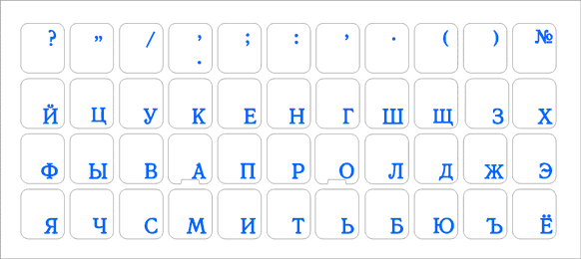
Таблица для работы с пословицами. Клавиатура для отгадывания загадки.
Чтение – | тот много и знает.
Кто много читает, | тысячи людей учит.
Не красна книга письмом, | лучшее учение.
Одна книга | красна умом.

Текст с диска для работы на интерактивной доске.
На опушке стоит старый, могучий дуб. На нём много всяких насекомых. Бегают жучки, ползают разноцветные гусеницы. Среди листвы порхают бабочки. И только большой коричневый жук с сильными челюстями и длинными усами – злейший враг дуба. Это жук-усач. Маленькая личинка жука-усача может постепенно погубить целое дерево.

Физминутка.

На болте две подружки – | Лапками топали, лапками хлопали,
Две зелёные лягушки. | Вправо, влево наклонялись
Утром рано умывались, | И обратно возвращались.
Полотенцем обтирались. | Вот здоровья в чём секрет. Вам, друзья, физкультпривет!

Карточки со словами: пословица, поговорка, песенка, потешка, закличка, небылица, загадки.

Слово: не – бы– валь – щи – на.

Картинки для составления картинного текста.
